П’ятниця 27. 03. 20
Група МШ – 13
Предмет. Фізична культура
Викладач: Паніна Ольга Олександрівна
Урок № 51
Тема уроку: Волейбол
Техніка та тактика гри в нападі та захисті
7. Загально – розвиваючи вправи:
В. П. – це вихідне положення.
- Присідання на обох ногах (20 разів).
- Присідання на одній нозі (можна за допомогою опори, 8 разів на кожну ногу).
- Підскоки на місці. (15 секунд).
- Підскоки із напівприсіду (10 разів).
- Підскоки із глибокого присіду (10 разів).
- Підскоки на одній нозі, чергуючи опірну ногу (10 разів на кожну ногу).
- Нахили тулуба вперед і в сторону, ноги у колінах не згинати (10 разів).
- В. П. — стоячи або сидячи, руки в сторони. Перекладання із руки в руку предметів над головою (руки не згинати; вага предмета — це можуть бути пластикові пляшки, гантелі, підручник).
- В. П. — стоячи або сидячи. Почергове згинання та розгинання рук із пластиковою пляшкою.
- Згинання та розгинання рук в упорі лежачи від лави та від підлоги (дівчата 20 рази від лави чи стула; хлопці від підлоги 40 рази).
- Вправа «боксер» — завдавання «ударів» руками без предметів (20 секунд);
- В. П. — лежачи спиною на підлозі або лаві, ноги закріплені. Піднімання тулуба у положення сидячи (30 разів).
- В. П. — лежачи спиною на підлозі або лаві. Піднімання прямих ніг до кута 90° (до 30 разів).
- В. П. — сидячи на лаві. Згрупуватися, підтягти коліна до грудей та обхопити гомілки руками, зафіксувавши це положення. Потім, повільно випрямляючи ноги, набути вихідного положення. Виконувати 2–3 підходи по 15–20 разів.
- В. П. — лежачи спиною на лаві та тримаючись за неї руками. Підняти водночас ноги та тулуб до положення «сід кутом» і зафіксувати це положення. Виконувати 2–3 підходи по 15–20 разів.
- В. П. — сидячи на лаві, прямі ноги вгору. Рухи ногами «ножиці». Виконувати 30–60 с.
- В. П. — стійка ноги нарізно. Нахили ліворуч і праворуч без обтяжень ( або з невеличкими гантелями).
- В. П. — лежачи спиною підлозі, руки в сторони. Піднімання та опускання рук через сторони вгору з гантелями (Чи пластиковою пляшкою з водою 20 – 30 разів).
- В. П. — лежачи на коврику (підлозі) на животі, ноги закріплені, руки за голову. Піднімання тулуба до прогинання у попереку (20 разів).
5. Заміряти пульс(ЧСС) За 10 сек. × 6 =150-180 уд./хв
6. Тактика нападу
Індивідуальні тактичні дії вивчають, удосконалюючи прийоми техніки нападу.
У нападі гравці повинні вміти правильно вибирати місце на майданчику й способи дій, спрямовані на організацію атаки, володіти різноманітними нападаючими ударами і застосовувати їх залежно від конкретної ігрової ситуації.
Гравцеві слід зайняти таке положення, яке дасть йому змогу добре бачити партнерів і суперників, майданчик, сітку й напрямок польоту м'яча, щоб створити передумови для успішного виконання ігрових прийомів.
Тактика подач. Основним завданням подачі є не лише вміле введення м'яча в гру, а й виграш очка з подачі. Подачу націлюють на зв'язуючого або активного нападаючого гравця на лінії, який зв'язує комбінації, пересуваючись на заздалегідь передбачені місця.
Волейболіст повинен вміти виконувати силові й націлені подачі. Силову подачу використовують, якщо вона стабільна, а суперники слабо володіють прийомом.
Подачу з високою траєкторією виконують тоді, коли метеорологічні умови (сонце, вітер) заважають суперникові. Подачі виконують на передню лінію майданчика, якщо суперники готуються приймати сильну подачу. Слід чергувати сильні й націлені подачі, подавати на гравця суперника, який виходить для виконання передачі.
Тактика передач. У сучасному волейболі якість володіння передачею є основою застосування тієї чи іншої системи гри. Команда, яка досконало володіє першою передачею, може використовувати будь-яку систему.
Перш ніж виконати передачу, слід визначити її напрямок, щоб створити найкращі умови гравцеві, що нападає, для завершення атаки. Передачі направляють нападаючому, проти якого грає слабший блокуючий гравець команди суперників. Доцільно виконувати передачі на край сітки й швидкісні для ускладнення дій блокуючих команди суперників. Передачі слід направляти сильнішому нападаючому гравцеві, використовуючи його індивідуальні особливості. Якщо гравець недостатньо підготовлений до завершення атаки, то передачу йому роблять вертикально, на певній висоті та у визначеному місці.
Для будь-якої тактичної комбінації важливою є перша передача: вона дає змогу перейти від захисту до нападу.
Тактика нападаючих ударів. Універсально підготовлений нападаючий уміє виконувати удари на різній відстані од сітки, із стрибком після розбігу й з місця, після різних за характером передач.
При виконанні нападаючих ударів слід враховувати слабіші місця в захисті команди суперника, обов'язково вміти змінювати напрямок нападаючих ударів, чергувати сильні, слабші нападаючі удари з обманними, спрямовувати нападаючий удар на суперника, який погано володіє прийомом м'яча.
Групові тактичні дії — це взаємодія кількох гравців, спрямована на підготовку і успішне завершення атаки. Основою групових тактичних дій у нападі є взаємодія гравця, що виконує передачу на удар, і нападаючого гравця. Групові тактичні дії здійснюються гравцями передньої лінії, якщо передача виконується гравцем зони 3 (2,4), та після взаємодії гравця передньої й задньої ліній, коли другу передачу виконано із зони 1 (5,6). Виконання передачі гравцем, який виходить із задньої лінії, дає змогу всім гравцям передньої лінії брати активну участь в нападі. Взаємодії гравців залежать від системи гри в нападі й захисті.
Командні тактичні дії — це взаємодія всіх гравців, спрямована на подолання опору суперника.
Розрізняють три системи гри в нападі:
1) з другої передачі через гравця передньої лінії;
2) з другої передачі через гравця задньої лінії;
3) з першої передачі чи «відкидки».
Система визначає розміщення гравців лінії нападу в момент подачі і напрямок передач для нападаючого удару, У кожній системі гри є багато тактичних комбінацій, які здійснюють за допомогою передач і нападаючих ударів.
Система гри в нападі з другої передачі через гравця передньої лінії є найпростішою для команд масових розрядів. Така система через гравця передньої лінії зони 3, який виконує другу передачу для удару гравцеві зони 4 або 2, дає змогу максимально використовувати сильних нападаючих гравців, для яких створюються найкращі умови при завершенні атаки.
За цією системою нападаючий удар виконується з другої! передачі (третім ударом), передачу на удар виконує гравець передньої лінії з зони 3, 2, 4 (рис. 16). Другу передачу! виконує гравець зони 3. Варіанти системи — другу передачу виконує гравець зони 3. Варіанти системи — другу передачу виконує гравець зони 2 і 4. Вивчення командних! тактичних дій починають з цієї системи. Основним її недоліком є те, що один з гравців передньої лінії виключається з активних дій у нападі.
Система гри з другої передачі через гравця, що виходить для передачі з задньої лінії широко поширена в грі; команд, стартовий склад яких укомплектовано за принципом 4—2, 5—1. Застосовують цю систему тоді, коли нападаючі гравці володіють різноманітними ударами.
Гравці, що виходять до сітки для виконання другої передачі, повинні добре володіти передачею. Оскільки друга передача виконується після переміщення, її якість має задовольняти всіх гравців лінії нападу. Тому гравець завчано спеціалізується у виконанні цієї передачі. Виходити до сітки може гравець із зон 1, 6, 5 (рис. 17), тоді вихід для виконання другої передачі здійснює гравець зони 1.
Вихід гравця із зони 1 найбільш перспективний, тому що суперники не завжди спроможні перешкодити йому своєю подачею. Передачу легко спрямувати під праву руку для завершення атаки гравцеві передньої лінії. При виході гравця з зони 1 його місце підстраховує гравець зони 6.
Перевага цієї системи полягає в тому, що в нападі можуть взяти участь всі гравці передньої лінії. Вивчають її тоді, коли гравці добре володіють прийомами техніки.
Система гри в нападі з першої передачі або «відкидки». При її застосуванні нападаючий удар виконується безпосередньо з першої передачі оба «відкидки». Гравці, приймаючи подачу, розміщуються за лінією нападу (рис. 18).
Після прийому м'яча з подачі гравець зразу виконує передачу на удар одному з гравців передньої лінії (4, 3, 2). У цьому випадку нападаючий може виконувати удар або, якщо поставлено блок, зробити «відкидку» іншому гравцеві передньої лінії.
Ця система дуже ефективна, але рідко застосовується через високу швидкість польоту м'яча з подачі, що ускладнює виконання першої передачі для завершення атаки.
Атаку з першої передачі здебільшого застосовують у грі. коли суперник просто переправив м'яч через сітку.
Вивчають цю систему після двох попередніх, коли гравці уже якісно володіють прийомом м'яча з подачі.
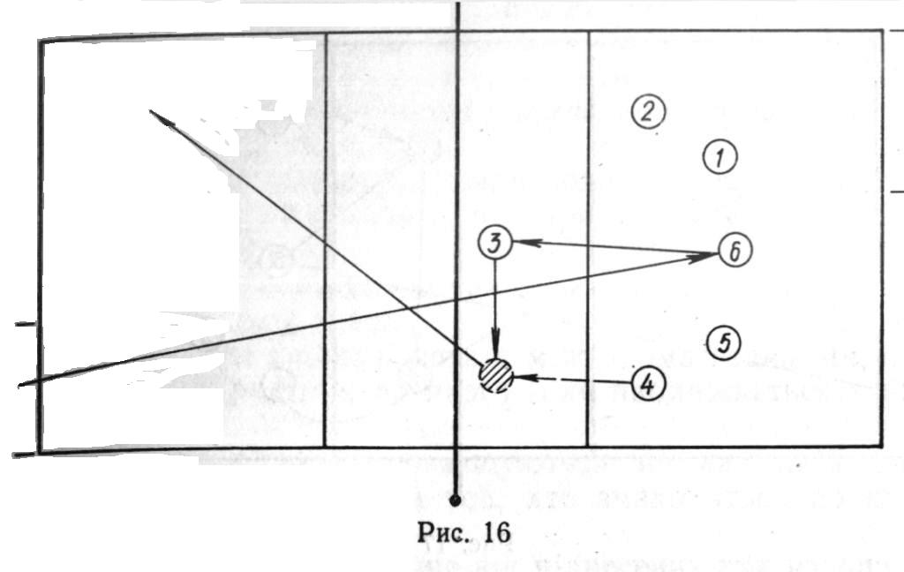
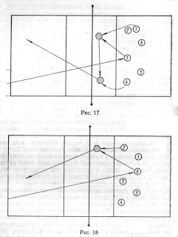
На наступних етапах слід застосовувати ігрові вправи й навчально-тренувальні ігри, проводити їх з перервами, щоб мати змогу робити необхідні зауваження, конкретизувати завдання і перевіряти їх виконання.
Командні тактичні дії. У захисті визначається три лінії розміщення і взаємодії всіх гравців в момент атакуючих дій суперника: блокування, страхування блокуючих і захист на майданчику.
У сучасному волейболі застосовуються такі системи гри в захисті: при страхуванні гравцем задньої лінії, при страхуванні гравцем передньої лінії; при страхуванні гравцями передньої і задньої ліній. Назва кожної системи визначається розміщенням гравця, який виконує страхування.
Система гри в захисті при страхуванні гравцем задньої лінії. Застосування цієї системи забезпечує надійне страхування блокуючих у відповідь на дії суперника, який часто виконує обманні удари, спрямовуючи м'яч через руки блокуючих (рис. 19). Гравець зони 6 постійно переміщується, щоб завжди бути в зоні проведення атаки суперником, готуючись підстрахувати м'яч від блоку і обманного удару.
Застосування системи захисту при страхуванні гравцем задньої лінії доцільне, якщо команда добре блокує і спроможна нейтралізувати сильні нападаючі удари суперників, спрямовані в зону 6. При цьому більшість м'ячів, що відскакують од блоку, залишаються в межах триметрової лінії і їх має приймати гравець, який страхує.
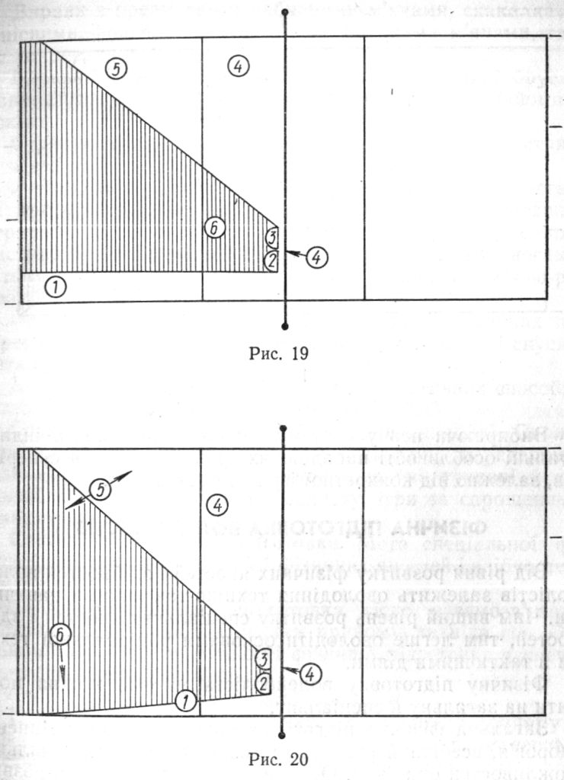
Система гри в захисті при страхуванні гравцями передньої і задньої ліній забезпечує захист задньої центральної, частини майданчика гравцем зони 6, який знаходиться би | ля лицьової лінії (рис. 20). Страхування забезпечує крайній захисник (гравець зони 1 або 5) і підсилює також один із гравців, який не бере участі в груповому блокуванні (зон ни 4 або 2).
Такий захист найефективніший при завершенні атак нападаючими, які виконують удари над блоком і з далеких від сітки передач без організації захисту на передній лінії (гра без блоку). Однак при цьому страхування передньої лінії центральної частини майданчика послаблене.
Така система гри в захисті складніша, і вивчати її рекомендується лише тоді, коли гравці добре підготовлені технічно і розуміють тактику захисту.
У грі в захисті при страхуванні гравцем передньої лінії схема розміщення гравців залишається однаковою для будь-якої ігрової ситуації. Гравець, який не бере участі в блокуванні, виконує страхування (рис. 21).
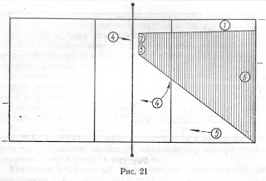

Вибираючи певну систему захисту, враховують індивідуальні особливості нападаючих гравців команди суперників, залежно від конкретної ігрової обстановки.
https://ukrprosport.ru/trenuvannja-i-vpravi/94-specialni-vpravi-dlja-trenuvannja-napadajuchih.html
https://ukrprosport.ru/rizne/8093-gra-v-zahisti-prijom-napadajuchih-udariv-i.html

